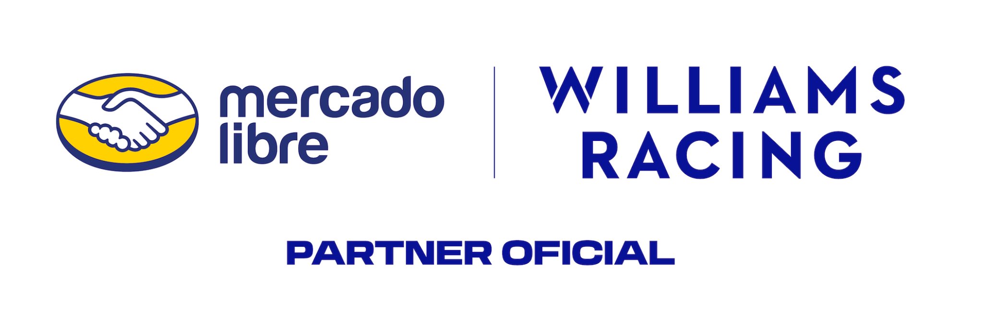

**MERCADO LIBRE ACOMPAÑA A FRANCO COLAPINTO A LA FÓRMULA 1 CON WILLIAMS RACING**

*La plataforma de e-commerce líder en América Latina es el nuevo PARTNER OFICIAL del equipo Williams Racing y de piloto argentino por el resto de la temporada 2024 de la Fórmula 1.*

**Ciudad de México, 30 de agosto de 2024 -** Mercado Libre, plataforma líder en comercio electrónico y de servicios financieros en América Latina, anunció hoy que ingresa a la Fórmula 1 como partner del piloto argentino [Franco Colapinto](https://www.williamsf1.com/posts/fb886248-2f93-44e1-8c78-ed8b382b4137/who-is-franco-colapinto-formula-1) y de la escudería Williams Racing. En el transcurso de las próximas nueve carreras, Franco Colapinto, que correrá como uno de los pilotos principales de Williams Racing por el resto de la temporada 2024, será el nuevo embajador de marca de Mercado Libre. La plataforma líder de e-commerce acompañará al piloto y a la escudería Williams Racing con presencia de marca, activaciones y promociones en los Grandes Premios de cada país.

“En Mercado Libre estamos convencidos de que todo llega cuando se hace con dedicación, esfuerzo y determinación para tomar riesgos”, dijo **Sean Summers, EVP & CMO Mercado Libre**. “Estamos felices de formar parte de La Fórmula 1 que es sinónimo de velocidad, tecnología, mejora constante y trabajo en equipo, valores que Mercado Libre comparte en su misión de transformar realidades a través del comercio electrónico y los servicios financieros en América Latina”, agregó.

"Es fantástico dar la bienvenida a Mercado Libre a la Fórmula 1 como socio de Williams Racing. Mercado Libre es una de las marcas más importantes y valiosas en América Latina, y su decisión de asociarse con nosotros es una demostración de lo que representa F1 como un deporte global y de Williams como una franquicia deportiva global. Como el equipo que logró la última victoria en F1 de Argentina con Carlos Reutemann, y que está escribiendo un nuevo capítulo para el país con Franco al volante, estamos orgullosos de extender nuestros lazos con un país y una región que son tan apasionados por el deporte", **agregó James Vowles, Director del Equipo de Williams Racing.**

Mercado Libre ingresa a la categoría más importante del deporte automotor buscando generar una conexión emocional única con los intereses y valores de millones de usuarios y fans en América Latina.

**Sobre Mercado Libre**

Fundada en 1999, Mercado Libre es la compañía de tecnología líder en comercio electrónico de América Latina. A través de sus plataformas Mercado Libre, Mercado Pago y Mercado Envios, ofrece soluciones para que individuos y empresas puedan comprar, vender, anunciar, enviar y pagar por bienes y servicios por internet.

Mercado Libre brinda servicio a millones de usuarios y crea un mercado online para la negociación de una amplia variedad de bienes y servicios de una forma fácil, segura y eficiente. El sitio está entre los 50 sitios con mayores visitas del mundo en términos de páginas vistas y es la plataforma de consumo masivo con mayor cantidad de visitantes únicos en los países más importantes en donde opera, según se desprende de métricas provistas por comScore Networks. La compañía cotiza sus acciones en el Nasdaq (NASDAQ: MELI) desde su oferta pública inicial en el año 2007, y es uno de los mejores lugares para trabajar en el mundo según ranking GPTW.